新城实验小学每日作业明细表
班级： 一年级1-13 日期：6月22日
科目 | 作业目标 | 作业类型 | 作业内容 | 作业时长
语文（周三） | 1.了解《三借芭蕉扇》的故事，并体会任务对话时的心情。  2.初步了解芭蕉扇的相关特点。 | 实践类 | 1.和家人分角色演一演《三借芭蕉扇》要求：讲清楚、讲生动（可加上动作表情）。  2.搜集铁扇公主芭蕉扇的资料。（根据所提供的框架） | 30分钟
数学（周三） | 通过位置和运动学习，初步认识东南西北，能分清物体的相对位置关系。 | 口头 | 1、想一想，说一说  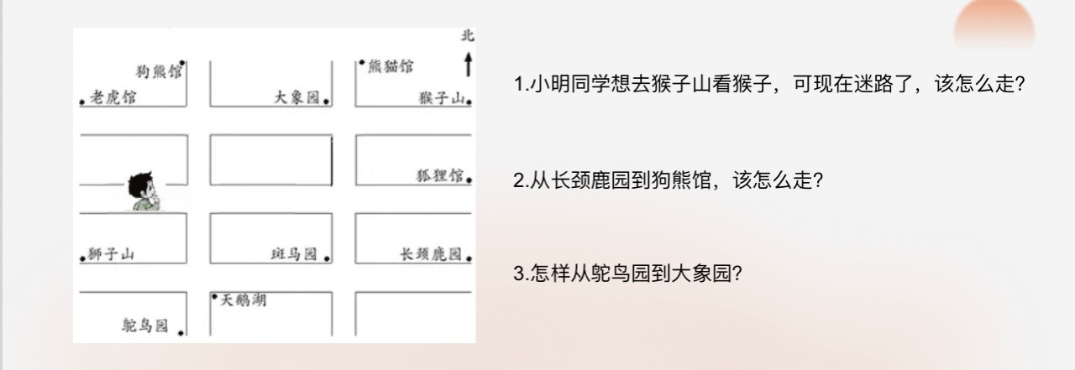 | 15分钟
总计 |  |  |  | 45分钟
备注：我校备课组采用集体备课、集体研究作业的方式，所以一年级1-13班作业内容保持一致。

